1.3 气体实验定律的综合应用

**专题一：图像问题**

1：(多选)如图所示为一定质量的气体在不同温度下的两条等温线，则下列说法正确的是(　　)

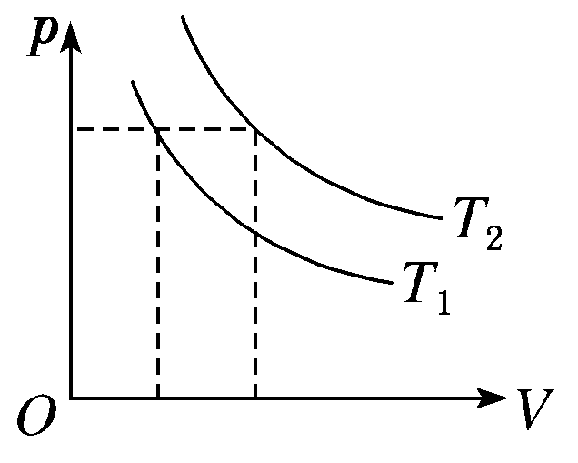A．从等温线可以看出，一定质量的气体在发生等温变化时，其压强与体积成反比

B．一定质量的气体，在不同温度下的等温线是不同的

C．一定质量的气体，温度越高，气体压强与体积的乘积越小

D．由图可知*T*1＜*T*2

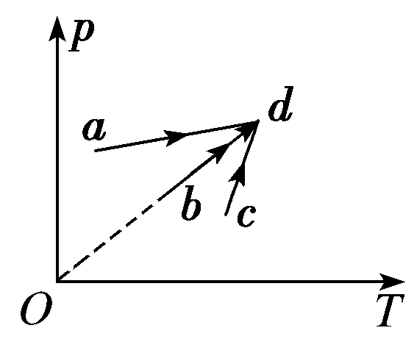2：(多选)如图所示是一定质量的理想气体的三种升温过程，那么，以下四种解释中，正确的是(　　)

A．*a*→*d*的过程气体体积增大

B．*b*→*d*的过程气体体积不变

C．*c*→*d*的过程气体体积增大

D．*a*→*d*的过程气体体积减小

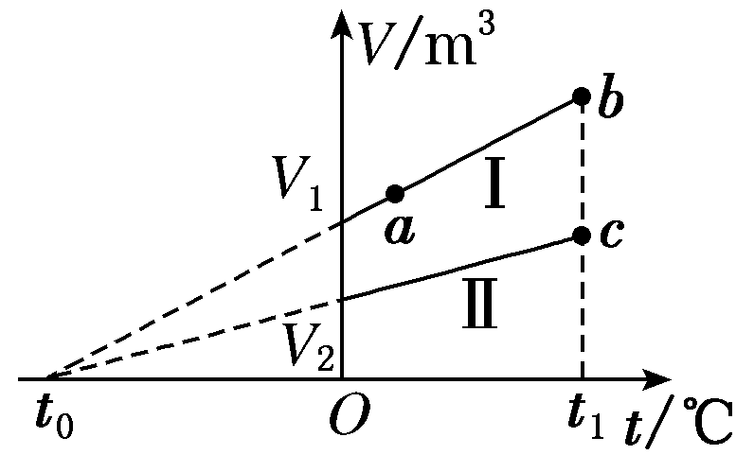3：如图，一定量的理想气体经历的两个不同过程，分别由体积—温度(*V*­*t*)图上的两条直线Ⅰ和Ⅱ表示，*V*1和*V*2分别为两直线与纵轴交点的纵坐标；*t*0为它们的延长线与横轴交点的横坐标，*t*0＝－273．15 ℃；*a*、*b*为直线Ⅰ上的一点。由图可知，气体在状态*a*和*b*的压强之比＝________；气体在状态*b*和*c*的压强之比＝________。

4：一定质量的理想气体体积*V*与热力学温度*T*的关系图像如图所示，气体在状态*A*时的压强*pA*＝*p*0，温度*TA*＝*T*0，线段*AB*与*V*轴平行，*BC*的延长线过原点。求：

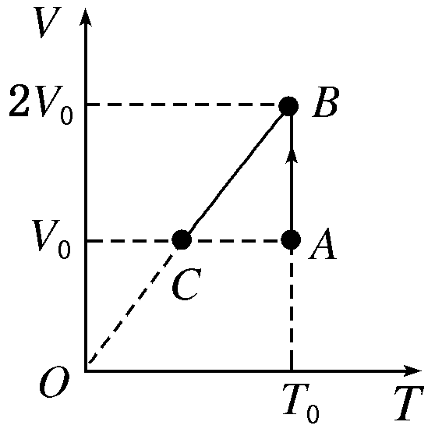 (1)气体在状态*B*时的压强*pB*；

(2)气体在状态*C*时的压强*pC*和温度*TC*。

专题二：玻璃管-液柱模型

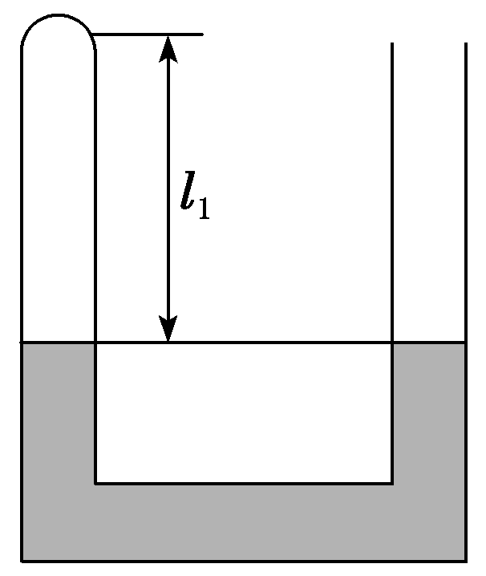5：如图所示，粗细均匀、一端封闭一端开口的U形玻璃管，当*t*1＝31 ℃、大气压强*p*0＝1 atm(1 atm＝76 cmHg)时，两管水银面相平，这时左管被封闭气柱长*l*1＝8 cm。

(1)当温度*t*2等于多少时，左管气柱长*l*2为9 cm?

(2)当温度达到(1)问中温度*t*2时，为使左管气柱长*l*3为8 cm，则应在右管再加多高的水银柱？

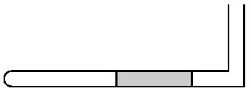6：如图所示，粗细均匀的 $L$ 形玻璃管放在竖直面内，封闭端水平放置，水平段管长 $60 cm$，竖直段管长 $20 cm$，在水平管内有一段长 $20 cm$ 的水银柱封闭着一段长 $35 cm$ 的空气柱，已知气体的温度为 $7 ℃$，大气压强为 $75 cmHg$，试求：当空气柱的温度升高到 $111 ℃$ 时，封闭空气柱的长度。

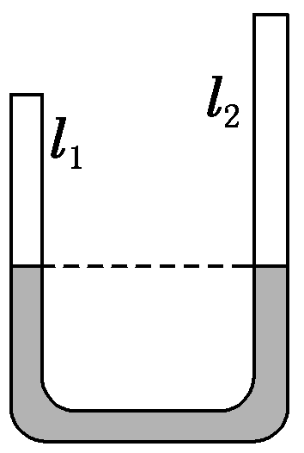7:如图所示，一粗细均匀的U形管竖直放置，左侧封闭的理想气体柱长*l*1＝10 cm，右侧封闭的理想气体柱长*l*2＝14 cm，两侧管内水银面高度相同，初始时左侧管内理想气体的温度为27 ℃。现对左侧管内气体缓慢加热，当它的温度上升到227 ℃时，两侧管内气体体积相等，分别求27 ℃时和227 ℃时左侧管内气体的压强。(右侧管内气体温度不变)

专题三：气缸-活塞

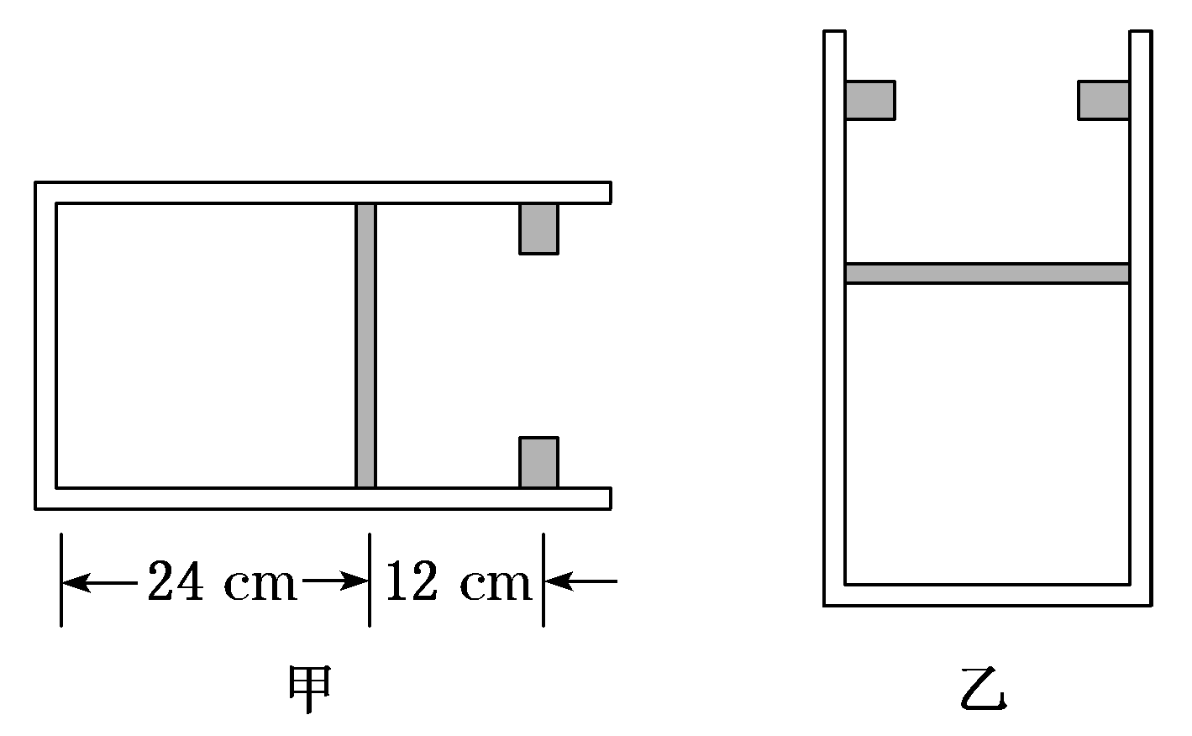8：如图甲所示，一导热性能良好、内壁光滑的汽缸水平放置，横截面积*S*＝2×10－3 m2、质量*m*＝4 kg、厚度不计的活塞与汽缸底部之间封闭了一部分理想气体，此时活塞与汽缸底部之间的距离为24 cm，在活塞的右侧12 cm处有一对与汽缸固定连接的卡环，气体的温度为300 K，大气压强*p*0＝1．0×105 Pa。现将汽缸竖直放置，如图乙所示，取*g*＝10 m/s2。求：

(1)活塞与汽缸底部之间的距离；

(2)加热到675 K时封闭气体的压强。

9:密闭性能良好的杯盖扣在盛有少量热水的杯身上，杯盖的质量为*m*，杯身与热水的总质量为*M*，杯子的横截面积为*S*。初始时杯内气体的温度为*T*0，压强与大气压强*p*0相等。因杯子不保温，杯内气体温度将逐步降低，不计摩擦，不考虑杯内水的汽化和液化。

(1)求温度降为*T*1时杯内气体的压强*p*1；

(2)杯身保持静止，温度为*T*1时提起杯盖所需的力至少多大？

(3)温度为多少时，用上述方法提杯盖恰能将整个杯子提起？

10：如图，*A*、*B*两个内壁光滑、导热良好的汽缸用细管连接，*A*汽缸中活塞*M*的截面积为500 cm2，装有一个大气压强的理想气体50 L。*B*汽缸中活塞*N*的截面积为250 cm2，装有两个大气压强的理想气体25 L。现给活塞*M*施加一水平推力，使其缓慢向右移动，此过程中汽缸均不动，周围环境温度不变，大气压强为1.0×105 Pa。求：

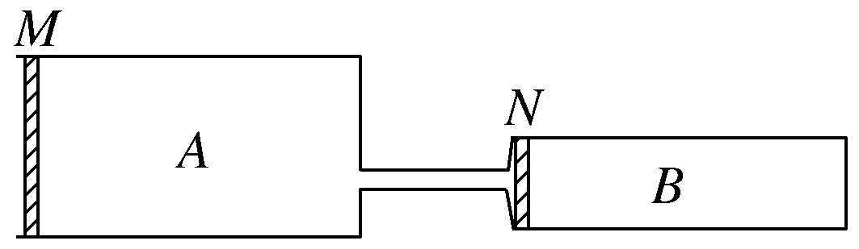(1)当推力*F*＝5×103 N时，活塞*M*向右移动的距离；

(2)汽缸*B*中能达到的最大压强。

专题四：液柱或活塞移动问题

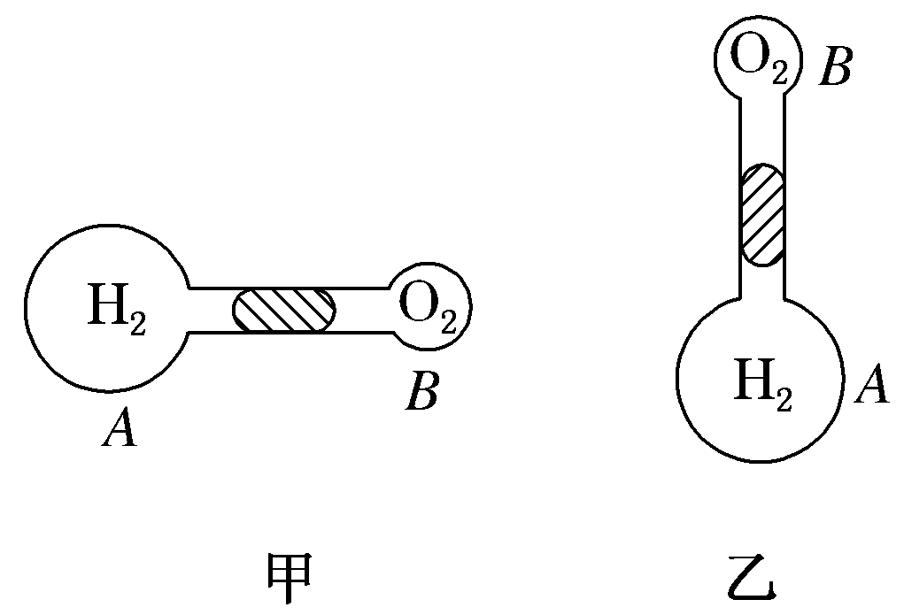11：如图甲所示，容器*A*和*B*分别盛有氢气和氧气，用一段水平细玻璃管连通，管内有一段水银柱将两种气体隔开。当氢气的温度为0 ℃、氧气温度为20 ℃时，水银柱保持静止。判断下列情况下，水银柱将怎样移动。

(1)两气体均升高20 ℃；

(2)氢气升高10 ℃，氧气升高20 ℃；

(3)若初状态如图乙所示且气体初温相同，当两气体均降低10 ℃时。

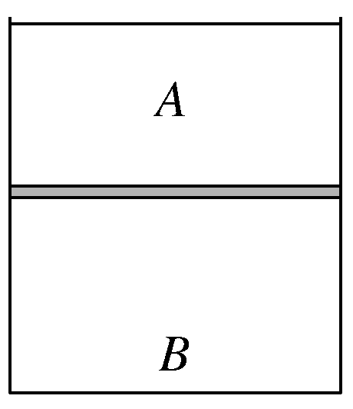12：(多选)如图，一内壁光滑、竖直放置的密闭汽缸内，有一个质量为*m*的活塞将汽缸内气体分为上、下两部分：气体*A*和*B*。原来活塞恰好静止，两部分气体的温度相同，现在将两部分气体同时缓慢升高相同温度，则(　　)

A．活塞将静止不动

B．活塞将向上移动

C．*A*气体的压强改变量比*B*气体的压强改变量大

D．*A*气体的压强改变量与*B*气体的压强改变量相同

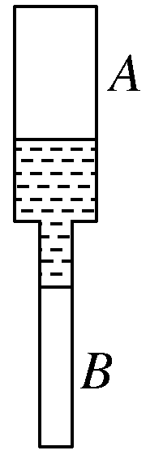13：如图，两端封闭、上粗下细的导热玻璃管竖直放置，中间用一段水银柱封闭了*A*、*B*两部分气体。现环境温度略有上升，重新稳定后*A*、*B*两部分气体压强的增量分别为Δ*pA*、Δ*pB*，则(　　)

A．水银柱略向上移动，Δ*pA*＜Δ*pB*

B．水银柱略向上移动，Δ*pA*＞Δ*pB*

C．水银柱略向下移动，Δ*pA*＜Δ*pB*

D．水银柱略向下移动，Δ*pA*＞Δ*pB*

专题五：充气、放气模型

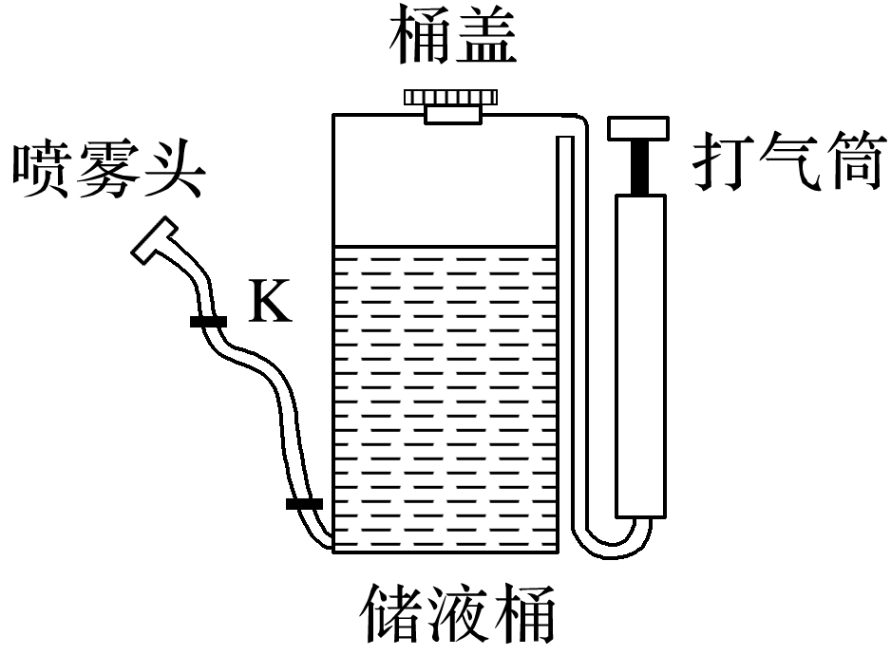14：农药喷雾器的原理如图所示，储液筒与打气筒用细软管相连，先在桶内装上药液，再拧紧桶盖并关闭阀门K，用打气筒给储液筒充气增大储液筒内的气压，然后再打开阀门，储液筒的液体就从喷雾头喷出，已知储液筒容积为10 L(不计储液筒两端连接管体积)，打气筒每打一次气能向储液筒内压入空气200 mL，现在储液筒内装入8 L的药液后关紧桶盖和喷雾头开关，再用打气筒给储液筒打气．(设周围大气压恒为1个标准大气压，打气过程中储液筒内气体温度与外界温度相同且保持不变)，要使贮液筒内药液上方的气体压强达到3 atm，求：

①打气筒活塞需要循环工作的次数；

②打开喷雾头开关K，储液筒内最后剩余的药液体积（储液筒的内外气压相同时就不会外喷）。

15：一氧气瓶的容积为，开始时瓶中氧气的压强为20个大气压．某实验室每天消耗1个大气压的氧气．当氧气瓶中的压强降低到2个大气压时，需重新充气．若氧气的温度保持不变，求这瓶氧气重新充气前可供该实验室使用多少天．

16：如图所示，长方形容器体积为*V*，活塞将容器分成体积比为2∶1的左、右两部分，开始时容器内左、右两边空气的压强为*p*0。要使活塞静止于容器的正中央，可通过打气筒将压强为*p*0的空气缓慢注入活塞右边容器中(容器右边有接口)，活塞的质量不计，外界温度恒定，容器和活塞均导热性良好，不计活塞与容器间的摩擦。求需要注入空气的体积。

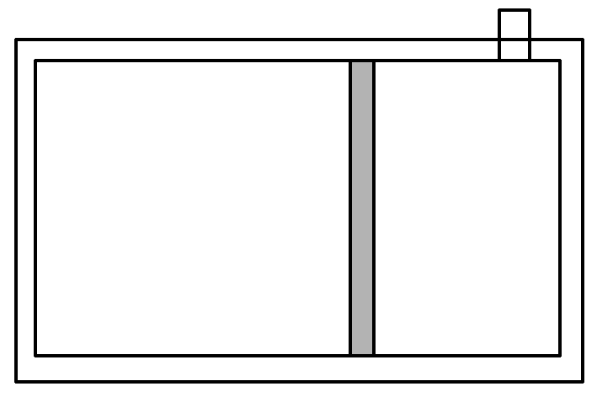

1.ABD　由于等温线是一条双曲线，它表明当温度保持不变的情况下，气体的压强与体积成反比，A正确；一定质量的气体，在不同温度、相同压强的情况下，体积不同，因此等温线不同，B正确；对一定质量的气体，根据＝恒量，可知温度越高，气体压强与体积的乘积越大，即相同压强下，温度越高，体积越大，因此*T*1＜*T*2，C错误，D正确。

2.AB

3.解析：根据盖—吕萨克定律有＝*k*，整理得*V*＝*kt*＋273*k*。

由体积—温度(*V* ­*t*)图像可知，直线Ⅰ为等压线，则*a*、*b*两点压强相等，有＝1。

设气体体积为*V*1时其压强为*p*1，气体体积为*V*2时其压强为*p*2，根据等温变化，则有*p*1*V*1＝*p*2*V*2，由于直线Ⅰ和Ⅱ各为两条等压线，则有*p*1＝*pb*，*p*2＝*pc* , 联立解得＝＝。

4.[解析]　(1)*A*到*B*是等温变化，压强和体积成反比，根据玻意耳定律有：*pAVA*＝*pBVB*　解得：*pB*＝。

(2)由*B*到*C*是等压变化，根据盖—吕萨克定律得：＝ 解得：*TC*＝*T*0

*A*到*C*是等容变化，根据查理定律得：＝ 解得：*pC*＝。

5.解析：(1)取左管中气体为研究对象，初状态*p*1＝1 atm＝76 cmHg，*T*1＝*t*1＋273 K＝304 K，*V*1＝*l*1*S*＝(8 cm)·*S*(设截面积为*S*)，因为左管水银面下降1 cm，右管水银面一定上升1 cm，则左、右两管高度差为2 cm，因而末状态*p*2＝(76＋2)cmHg＝78 cmHg，*V*2＝(9 cm)·*S*。由＝，代入数据解得*T*2＝351 K，从而知*t*2＝78 ℃。

(2)在78 ℃情况下，气柱长从9 cm减小到8 cm，体积减小，压强一定增大，即压强大于78 cmHg，故要往右管加水银。由＝，且*V*1＝*V*3，*T*2＝*T*3，有*p*3＝＝76× cmHg＝87．75 cmHg，故应在右管加水银柱(87．75－76)cm＝11．75 cm。

6.解：设水银柱刚好全部到竖直管内所需的温度为 $t$，

由 $\frac{p_{1}V_{1}}{T_{1}}=\frac{p_{2}V_{2}}{T_{2}}$ 得 $\frac{75×35}{280}=\frac{95×60}{273+t}$ 解得 $t=335 ℃>111 ℃$

可见 $111 ℃$ 时水平管内还有水银，设竖直管内水银柱高为 $x$，有 $\frac{75×35}{280}=\frac{(75+x)(60-20+x)}{273+111}$

解得 $x=5 cm$，所以封闭空气柱的长度为 $45 cm$。

7.解析：设初始时刻和两管气体体积相同时左侧管内气体的压强分别为*p*1、*p*2，则有：

对左侧管： ＝ ,对右侧管： *p*1*l*2＝(*p*2－Δ*p*)(*l*2－Δ*l*)

其中Δ*p*＝2Δ*l*(cmHg) ,*T*1＝300 K，*T*2＝500 K

当它的温度上升到227 ℃时，两侧管内气体体积相等，则有：*l*1＋Δ*l*＝*l*2－Δ*l*

即：Δ*l*＝ , 联立解得：*p*1＝18 cmHg，*p*2＝25 cmHg。

8.解析：(1)汽缸水平放置时*p*1＝*p*0＝1×105 Pa，*T*1＝300 K，*V*1＝24 cm×*S*

当汽缸竖直放置时，*p*2＝*p*0＋＝1．2×105 Pa，*T*1＝*T*2，*V*2＝*HS*

由*p*1*V*1＝*p*2*V*2，解得*H*＝20 cm。

(2)假设活塞能到达卡环处，则*T*3＝675 K，*V*3＝36 cm×*S*

由＝，得*p*3＝1．5×105 Pa>*p*2＝1．2×105 Pa。

所以活塞到达卡环处，气体压强为1．5×105 Pa。

9.解析：(1)降温过程中，气体体积不变，根据查理定律：＝

得温度降为*T*1时杯内气体的压强：*p*1＝*T*1。

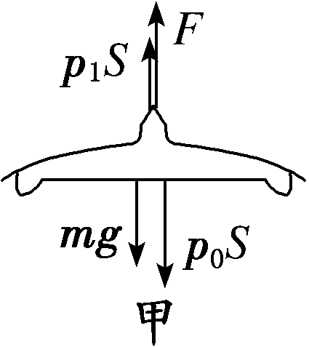(2)对杯盖受力分析如图甲所示，当杯盖与杯身间的弹力恰好为零时，拉力最小

根据平衡条件：*p*1*S*＋*F*＝*p*0*S*＋*mg*

因此，最小拉力为：*F*＝*p*0*S*＋*mg*－*p*0*S*。

(3)设提起杯子时气体压强为*p*2，温度为*T*2，杯身的受力分析如图乙所示：

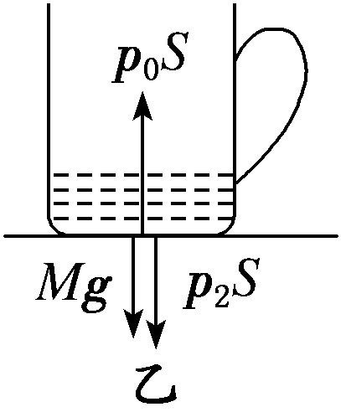平衡时：*p*0*S*＝*p*2*S*＋*Mg*，得到：*p*2＝*p*0－

根据查理定律：＝，此时温度为：*T*2＝*T*0－。

10.解析：(1)加力*F*后，*A*中气体的压强为*pA*′＝*p*0＋＝2×105 Pa

所以*N*活塞刚好不动，对*A*中气体，由玻意耳定律得：*pAVA*＝*pA*′*VA*′

解得*VA*′＝25 L，故活塞*M*向右移动的距离是*x*＝＝50 cm。

(2)当*A*中气体全部进入*B*中后*B*中气体压强最大，设为*p*，*A*中气体在*B*中所占体积为*V*

*A*中气体进入*B*中，由玻意耳定律得：*p*0*VA*＝*pV*

*B*中气体在*A*中气体进入前后，由玻意耳定律得：2*p*0*VB*＝*p*(*VB*－*V*)

解得*p*＝4×105 Pa。

11.解析：先假设水银柱不动，由查理定律得＝＝＝，即Δ*p*＝*p*1。

(1)(2)题图甲中，氢气和氧气的初态压强相同，设为*p*。

当两气体均升高20 ℃时，Δ*pA*＝*p*>0，Δ*pB*＝*p*>0，可知Δ*pA*>Δ*pB*，故水银柱向*B*容器一方移动。

当氢气升高10 ℃，氧气升高20 ℃时，Δ*pA*＝*p*>0，Δ*pB*＝*p*>0，可知Δ*pA*<Δ*pB*，故水银柱向*A*容器一方移动。

(3)Δ*pA*＝－*pA*<0，Δ*pB*＝－*pB*<0，因*pA*>*pB*，故|Δ*pA*|>|Δ*pB*|，所以水银柱向*A*容器一方(向下)移动。

12.BD　假设活塞不动，则两部分气体都发生等容变化。根据＝，可得Δ*p*＝Δ*T*，因为两部分气体的温度相同，现在将两部分气体同时缓慢升高相同温度，但下面气体初态压强大，则下面气体增加压强大，故活塞将向上移动，A错误，B正确；初态*pA*＋＝*pB*，最终稳定后，*pA*′＋＝*pB*′，所以*pA*′－*pA*＝*pB*′－*pB*，*A*气体的压强改变量与*B*气体的压强改变量相同，C错误，D正确。

13.B　假设水银柱不动，根据等容变化规律可得＝，解得Δ*p*＝Δ*T*，由于初始状态有*TA*＝*TB*，Δ*TA*＝Δ*TB*＝Δ*T*，*pB*＝*pA*＋*ρgh*，则有Δ*pB*＞Δ*pA*，水银柱略向上移动，所以C、D错误；重新稳定后*A*、*B*两部分气体压强满足*pB*′＝*pA*′＋*ρgh*′，开始时有*pB*＝*pA*＋*ρgh*，两式相减可得*pB*′－*pB*＝(*pA*′－*pA*)＋*ρg*(*h*′－*h*)，因为上面的表面积较大，所以*h*′－*h*＜0，则Δ*pB*＜Δ*pA*，所以A错误，B正确。

14.解释： $①$ 设需打气的次数为 $n$，每次打入的气体体积为 $V_{0}$，储液桶药液上方的气体体积为 $V$，则开始打气前：  
储液筒液体上方气体的压强： $p_{1}=p_{0}=1atm$ 
气体的体积为： $V_{1}=V+nV_{0}$ 
打气完毕时，储液筒内药液上方的气体体积为： $V_{2}=V$，压强为 $p_{2}=3atm$ 
打气过程为等温变化，根据玻意耳定律可得： $p_{1}V_{1}=p_{2}V_{2}$ 
解得： $n=20$ 次 $②$ 
打开喷雾头开关 $K$ 直至贮液筒内外气压相同时，设储液筒上方气体的体积为 $V_{3}$，此过程为等温变化，  
根据玻意耳定律可得： $p_{3}V_{3}=p_{1}V_{1}$ 
解得： $V_{3}=3V_{1}=6L$ 
所以喷出的药液的体积 $V'=V_{3}-V=4L$

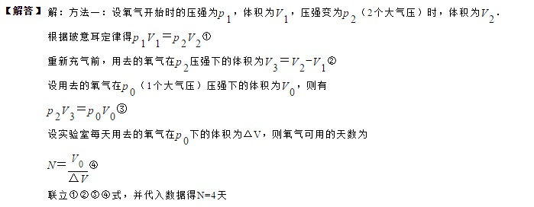15.

16.解析：设注入气体前，左、右两边空气压强均为*p*0，注入气体后，设左边空气压强为*p*1，则右边空气的压强也为*p*1，充入气体的体积为Δ*V*；注入气体后，对左空气，由玻意耳定律可得*p*0×*V*＝*p*1×*V*，

对右部分气体和充入气体，由玻意耳定律可得*p*0×*V*＋*p*0Δ*V*＝*p*1×*V*，解得Δ*V*＝*V*。